Novinka

Příběhy stromů
Naučte se dešifrovat jazyk stromů

Praha, 13. října 2017 – Stromy rostou jen zdánlivě tiše a němě. Ve skutečnosti však komunikují nejen mezi sebou navzájem, ale i s námi – pokud se naučíme porozumět jejich jazyku. Lesník Peter Wohlleben přináší překvapivé náhledy do světa stromů a napomáhá tak k tomu, abychom se na ně dívali z jiné perspektivy. Vítejte tedy na tak trochu jiném jazykovém kurzu.

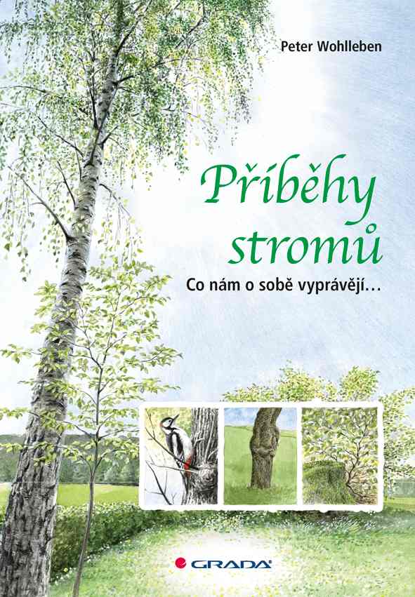
Stromy jsou nejmohutnější živé bytosti naší planety, dožívají se nejvyššího věku, a přesto o nich víme tak málo. Někdy tušíme, že v tom musí být něco více, že pod drsnou kůrou se skrývají tajemství, která se nám neodhalí na první pohled.

Stejně jako člověk, i strom vyjadřuje svým zevnějškem přesně to, jak se mu vede, odkud pochází a kam se chce dostat. Když víme, kam se dívat a na co dbát, jsou tyto obrovské organismy jako otevřená kniha. Pak jim můžeme snáze pomoci, aby se v naší zahradě cítily co nejlépe, můžeme včas zasáhnout, pokud jim hrozí nebezpečí, a postarat se, aby se bohatě rozvíjely a přinášely radost a plody i našim pravnoučatům.

Pod baldachýny stromů se odehrávají každodenní dramata a pohyblivé příběhy. Při vaší příští procházce po lese se podívejte nad sebe a popusťte uzdu své představivosti. Připomíná vám šumění listů v závanu větru popěvek či hašteření? Nemusí to být tak vzdálené od pravdy…

Příběhy stromů
Peter Wohlleben
Grada, 192 stran, 349 Kč

O autorovi:
Lesník Peter Wohlleben byl dvacet let úředníkem zemské lesní správy Porýní-Falc. Poté převzal svůj „revír snů“ v obci Hümmel. Tam se důsledně věnuje péči o listnaté lesy podobné pralesu, využívá práci koní namísto těžkých dřevařských strojů a nepoužívá chemické látky. Peter Wohlleben je aktivním ochráncem přírody, nabízí prohlídky lesa s výcvikem přežití a stavbou srubů, přednáší a píše knihy o šetrném způsobu využívání lesa.

Pro další informace prosím kontaktujte:
Ivana Machoňová
+420 733 616 804, machonova@grada.cz
GRADA Publishing, a.s., U Průhonu 22, Praha 7

Dostupné pro média:
- Recenzní výtisky
- Knihy do soutěže
- Grafické materiály – maketa knihy apod.

O společnosti GRADA Publishing
GRADA Publishing, a.s. si za dobu své existence od roku 1991 vybudovala pozici renomovaného nakladatelského domu a největšího tuzemského nakladatele odborné literatury. Ročně vydává přes 400 novinek z více než 40 oborů a v celkem 152 edicích. Pod svou mateřskou značkou GRADA již několik desítek let přináší kvalitní odbornou literaturu ze všech odvětví a oblastí lidské činnosti.
Společnost postupně expandovala i do dalších oblastí literatury. Pod značkou COSMOPOLIS přináší čtenářům zahraniční i českou beletrii všech žánrů. Knihy pro děti všech věkových kategorií vycházejí pod značkou BAMBOOK, která představuje dětským čtenářům české i zahraniční autory a ilustrátory. Další značkou je ALFERIA, literatura poznání, a knihy z oblasti osobního rozvoje, zdraví, alternativního vědění, knížky o tom, jak lépe žít. V roce 2017 vznikla unikátní on-line knihovna BOOKPORT umožňující čtenářům přístup ke čtení knih od českých nakladatelů 24 hodin denně.
Více na www.grada.cz.

